**THÔNG TIN DỰ ÁN**

|  |  |  |  |
| --- | --- | --- | --- |
| **Tiêu đề dự án** | Xây dựng Website quản lý tổ chức sự kiện DTU | | |
| **Ngày bắt đầu** | 23/11/2020 | **End Date** | 17/01/2021 |
| **Khoa** | Khoa Công nghệ thông tin | | |
| **Giảng viên hướng dẫn** | ThS. Trần Thị Thúy Trinh  Email: [thuytrinh85@gmail.com](http://thuytrinh85@gmail.com)  Phone: 0932594369 | | |
| **Chủ sở hữu** | Trần Thị Thúy Trinh | | |
| **Quản lý dự án** | **Nguyễn Văn Hồng** | Nguyenvanhong02041999@gmail.com | 0935309693 |
| **Thành viên trong nhóm** | Võ Văn Thắng | Vanthang26d@gmail.com | 0796612250 |
| Nguyễn Viết Trọng | [trongdtu99@gmail.com](mailto:Vietniem2512@gmail.com) | 0898350775 |
| Huỳnh Ngọc Vương Quốc | Quoceric99@gmail.com | 0919213681 |

**THÔNG TIN TÀI LIỆU**

|  |  |
| --- | --- |
| **Dự án** | **Xây dựng website bán điện thoại** |
| **Tên tài liệu** | Database Design |
| **Người tạo** | Võ Văn Thắng |

|  |  |  |  |
| --- | --- | --- | --- |
| **LỊCH SỬ CHỈNH SỬA TÀI LIỆU** | | | |
| **Phiên bản** | **Người chỉnh sửa** | **Ngày** | **Ghi chú** |
| **1.0** | Nguyễn Viết Trọng | 21/12/2020 | Khởi tạo |

|  |  |  |  |
| --- | --- | --- | --- |
| **PHÊ DUYỆT TÀI LIỆU** | | | |
| **Mentor** | Trần Thị Thúy Trinh | **Signature:** |  |
| **Date:** |  |
| **Product Owner** | Trần Thị Thúy Trinh | **Signature:** |  |
| **Date:** |  |
| **Scrum Master** | Nguyễn Văn Hồng | **Signature:** |  |
| **Date:** |  |
| **Team Member(s)** | Huỳnh Ngọc Vương Quốc | **Signature:** |  |
| **Date:** |  |
| Nguyễn Viết Trọng | **Signature:** |  |
| **Date:** |  |
| Võ Văn Thắng | **Signature:** |  |
| **Date:** |  |

1. **Bảng các mối quan hệ**

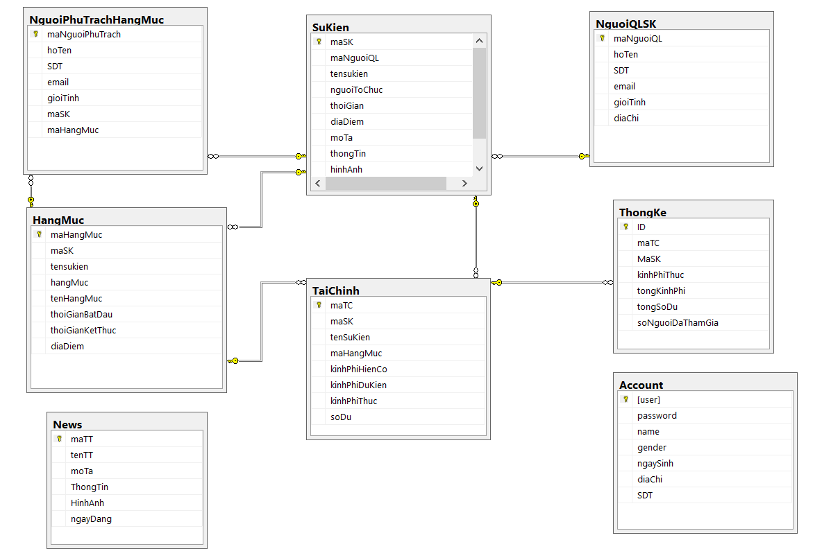

1. **Đặc tả cơ sở dữ liệu**

**Bảng NguoiPhuTrachHangMuc**

|  |  |  |  |  |
| --- | --- | --- | --- | --- |
| **STT** | **Tên mục** | **Kiểu dữ liệu** | **Tối đa** | **Mô tả** |
| 1 | maNguoiPhuTrach | Bigint | 20 | Mã người phụ trách |
| 2 | hoTen | Nvarchar | 50 | Ho tên người phụ trách |
| 3 | SDT | Nvarchar | 20 | Số điện thoại người phụ trách |
| 4 | email | Nvarchar | 50 | Email người phụ trách |
| 5 | gioiTinh | varchar | 5 | Giới tính người phụ trách |
| 6 | maSK | Bigint | 20 | Mã sự kiện |
| 7 | maHangMuc | Bigint | 20 | Mã hạng mục |

**Bảng SuKien**

|  |  |  |  |  |
| --- | --- | --- | --- | --- |
| **STT** | **Tên mục** | **Kiểu dữ liệu** | **Tối đa** | **Mô tả** |
| 1 | maSK | Bigint | 20 | Mã sự kiện |
| 2 | maNguoiQL | Bigint | 20 | Mã người quản lý |
| 3 | tensukien | Nvarchar | 50 | Tên sự kiện |
| 4 | nguoiToChuc | Nvarchar | 50 | Người tổ chức sự kiện |
| 5 | thoiGian | Datetime | 20 | Thời gian tổ chức sự kiện |
| 6 | diaDiem | Nvarchar | 50 | Địa điểm tổ chức sự kiện |
| 7 | moTa | Nvarchar | 250 | Mô tả |
| 8 | thongTin | Nvarchar | 250 | Thông tin sự kiện |
| 9 | hinhAnh | Nvarchar | 250 | Hình ảnh |
| 10 | soNguoi | Int | 250 | Số người tham dự |

**Bảng NguoiQLSK**

|  |  |  |  |  |
| --- | --- | --- | --- | --- |
| **STT** | **Tên mục** | **Kiểu dữ liệu** | **Tối đa** | **Mô tả** |
| 1 | maNguoiQL | Bigint | 20 | Mã người quản lý |
| 2 | hoTen | Nvarchar | 50 | Họ tên người quản lý |
| 3 | SDT | Nvarchar | 20 | Số điện thoại người quản lý |
| 4 | Email | Nvarchar | 50 | Email người quản lý |
| 5 | gioiTinh | varchar | 5 | Giới tính người quản lý |
| 6 | diaChi | Nvarchar | 50 | Địa chỉ người quản lý |

**Bảng HangMuc**

|  |  |  |  |  |
| --- | --- | --- | --- | --- |
| **STT** | **Tên mục** | **Kiểu dữ liệu** | **Tối đa** | **Mô tả** |
| 1 | maHangMuc | Bigint | 20 | Mã hạng mục |
| 2 | maSK | Bigint | 20 | Mã sự kiện |
| 3 | tensukien | Varchar | 50 | Tên sự kiện |
| 4 | hangMuc | Varchar | 50 | Hạng mục |
| 5 | tenHangMuc | Varchar | 50 | Tên hạng mục |
| 6 | thoiGianBatDau | Datetime | 20 | Thời gian bắt đầu hạng mục |
| 7 | thoiGianKetThuc | Datetime | 20 | Thời gian kết thúc hạng mục |
| 8 | diaDiem | Varchar | 50 | Địa điểm tổ chức hạng mục |

**Bảng TaiChinh**

|  |  |  |  |  |
| --- | --- | --- | --- | --- |
| **STT** | **Tên mục** | **Kiểu dữ liệu** | **Tối đa** | **Mô tả** |
| 1 | maTC | Bigint | 20 | Mã tài chính |
| 2 | maSK | Bigint | 20 | Mã sự kiện |
| 3 | tenSuKien | Varchar | 50 | Tên sự kiện |
| 4 | maHangMuc | Bigint | 20 | Mã hạng mục |
| 5 | kinhPhiHienCo | Int | 250 | Kinh phí hiện có |
| 6 | kinhPhiDuKien | Int | 250 | Kinh phí dự kiến |
| 7 | kinhPhiThuc | Int | 250 | Kinh phí thực |
| 8 | soDu | Int | 250 | Số dư |

**Bảng ThongKe**

|  |  |  |  |  |
| --- | --- | --- | --- | --- |
| **STT** | **Tên mục** | **Kiểu dữ liệu** | **Tối đa** | **Mô tả** |
| 1 | ID | Int | 20 | Mã thống kê |
| 2 | maTC | Bigint | 20 | Mã tài chính |
| 3 | maSK | Bigint | 20 | Mã sự kiện |
| 4 | kinhPhiThuc | Int | 250 | Kinh phí thực |
| 5 | tongKinhPhi | Int | 250 | Tổng kinh phí |
| 6 | tongSoDu | Int | 250 | Tổng số dư |
| 7 | soNguoiDaThamGia | Int | 250 | Số người đã tham gia |

**Bảng Account**

|  |  |  |  |  |
| --- | --- | --- | --- | --- |
| **STT** | **Tên mục** | **Kiểu dữ liệu** | **Tối đa** | **Mô tả** |
| 1 | [user] | Varchar | 20 | Tài khoản admin |
| 2 | password | Varchar | 20 | Mật khẩu admin |
| 3 | name | Varchar | 50 | Tên admin |
| 4 | gender | varchar | 5 | Giới tính |
| 5 | ngaySinh | Datetime | 20 | Ngày sinh |
| 6 | diaChi | Nvarchar | 50 | Địa chỉ admin |
| 7 | SDT | Nvarchar | 50 | Số điện thoại admin |
| 11 | Status | Bit |  | Trạng thái |

**Bảng News**

|  |  |  |  |  |
| --- | --- | --- | --- | --- |
| **STT** | **Tên mục** | **Kiểu dữ liệu** | **Tối đa** | **Mô tả** |
| 1 | maTT | Bigint | 20 | Mã tin tức |
| 2 | tenTT | Varchar | 50 | Tên tin tức |
| 3 | moTa | Nvarchar | 250 | Mô tả |
| 4 | thongTin | Nvarchar | 250 | Thông tin |
| 5 | HinhAnh | Nvarchar | 250 | Hình ảnh |
| 6 | ngayDang | Datetime | 20 | Ngày đăng tin tức |